Выступление на заседании методического объединения учителей начальных классов

Доклад на тему:

«Метапредметный подход в образовании при реализации новых образовательных стандартов».

Метапредметный подход в образовании и соответственно метапредметные образовательные технологии были разработаны для того, чтобы решить проблему разобщенности, оторванности друг от друга разных научных дисциплин и, как следствие, учебных предметов.
Метапредметный подход предполагает, что ребёнок не только овладевает системой знаний, но осваивает универсальные способы действий и с их помощью сможет сам добывать информацию о мире.
Что такое метапредмет?
- «Мета» - «за», «через», «над», выход за рамки собственно предмета;
- Метапредмет основан на интеграции;
- Метапредмет-это предмет нового типа, в основе которого лежит мыслительно-деятельностный тип интеграции учебного материала;
- Метапредмет – это новая образовательная форма.
Метапредметы соединяют в себе идею предметности и одновременно надпредметности, идею рефлексивности по отношению к предметности.
Ученик сам узнаёт способ своей работы с новым понятием на разном предметном материале.
Создаются условия для того , чтобы ученик начал рефлектировать собственный процесс работы:что именно он мыслительно проделал. Применяя метапредметный подход, ориентируемся на развитие у учеников базовых способностей: мышление, воображение, понимание, целеполагание, действие.
Значение метапредметного подхода в образовании состоит в том, что он позволяет сохранять и отстаивать культуру мышления и культуру формирования целостного мировоззрения.
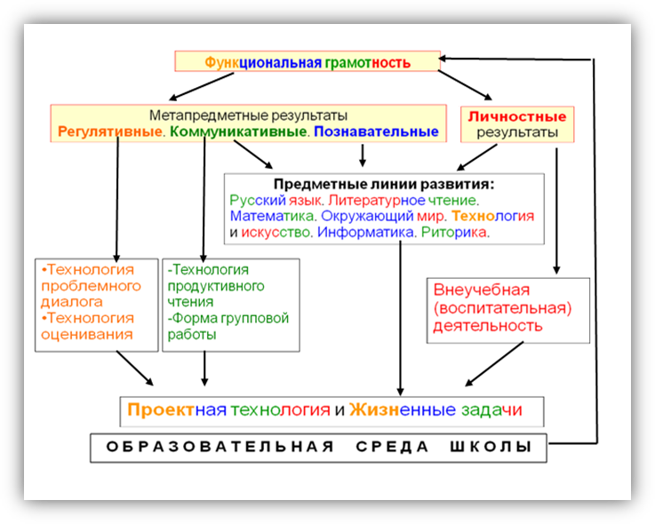
Формирование метапредметных компетентностей происходит при использовании в образовательном процессе определённых технологий обучения:
- Развивающего мышления;
- Развитие критического мышления через письмо и чтение;
- ТРИЗ;
- Технологический компонент личностно-развивающего урока;
- Метод проектов;
- Исследовательская деятельность;
Метапредметный подход — это пока не совсем привычное понятие в работе учителя… Поэтому самое трудное при реализации новых образовательных стандартов — это, изменение его подходов учителя к структуре и проведению урока.
Цели и задачи школы кардинально меняются, мы переходим от чисто знаниевой парадигмы к развитию ребенка.
Задача учителя — сделать так, чтобы ребенок идентифицировал себя с русской цивилизацией. Достичь этой цели можно с помощью метапредмета «Проблема», используя литературу, историю, в целом русскую культуру. Необходимо формировать на уроке проблемную ситуацию, требующую личного самоопределения. Старшеклассник должен уметь в сложной ситуации выделить проблему и предложить ее решеМы должны быть готовы к импровизации. Настроенность на передачу определенного деятельностного способа и формирование способности предполагает, что Вы в своей работе будете опираться не просто на тематический план урока, но прежде всего на его сценарий. Отличие педагогического сценирования от планирования состоит в том, что в первом здесь вы сохраняете свободу педагогического действия.
В качестве метапредметного результата обучения уровень развития базовых способностей учащихся: мышления, понимания, коммуникации, рефлексии, действия. Этот образовательный результат является универсальным и позволяет сопоставлять результаты обучения в любых образовательных системах.
В заключение я хотела бы сказать, что значение метапредметного подхода в образовании состоит в том, что он позволяет сохранять и отстаивать в обществе культуру мышления, культуру формирования целостного мировоззрения и осваивать универсальные принципы и общие универсальные стратегии познания.
Дополнительно (В первом случае Вы можете варьировать методические приемы, изменять тактику взаимодействия с учащимися – в зависимости от ситуации, хотя и сохраняете четкую, заранее выстроенную стратегию дидактического движения. Во втором случае Вы слепо, от «А» до «Я» реализуете план, рассказываете то, что наметили, не обращая внимание на то, что происходит с детьми и как развертывается деятельность в классе. В случае сценирования Вы всегда готовы к импровизации. Использовать нетривиальные методические приемы – это не какой-то там педагогический «выпендреж», но внутренняя необходимость. В случае же тематического планирования учитель заранее все знает, что произойдет на уроке, и потому оказывается нечувствителен и слеп к тому, что происходит с детьми.
Учитель должен быть готов к импровизации. Настроенность на передачу определенного деятельностного способа и формирование способности предполагает, что он в своей работе будет опираться не просто на тематический план урока, но прежде всего на его сценарий. Отличие педагогического сценирования от планирования состоит в том, что в первом случае учитель сохраняет свободу педагогического действия, во втором нет. Когда он будет сценировать свое учебное занятие, важно учитывать эти особенности. Знание их позволит учителю не путать метапредметный тип интеграции с другими. Весьма распространенный тип ошибки - подмена работы с понятием как единицей мышления и стоящим за ним мыслительным объектом работой со словесными определениями, так как это приводит к вербализму. Вместо того чтобы передавать учащимся сложные интеллектуальные процедуры, учителя подменяли эту деятельность словесной эквилибристикой, выход же к работе с понятиями за рамки определений предполагает как раз метапредметный тип интеграции.
Значение метапредметного подхода в образовании состоит в том, что он позволяет сохранять и отстаивать в обществе культуру мышления и культуру формирования целостного мировоззрения. Поэтому я заранее хотела бы опередить сейчас тех оппонентов, которые скажут, что мы, пропагандируя метапредметный подход в образовании, обучая ему, пытаемся «затолкнуть» педагогов в одно какое-то очень узкое направление развития отечественной педагогики. Это не так.
Метапредметный подход вбирает в себя лучшие дидактико-методические образцы развития предметной формы знания, но он при этом открывает новые перспективы развития для такой образовательной формы, как учебный предмет и учебное занятие. Более того, учебный предмет как образовательная форма, конечно, не умрет, но будет развиваться лишь в той мере, в какой эта образовательная форма будет пронизана метапредметным подходом. Главное изменение в обществе, влияющее и на ситуацию в образовании, это ускорение темпов развития, при котором школа должна готовить своих учеников к той жизни, о которой сама еще не знает. Поэтому сегодня важно не столько дать ребенку как можно больший багаж знаний, сколько обеспечить его общекультурное, личностное и познавательное развитие, вооружить таким важным умением, как умение учиться, что является главной задачей новых образовательных стандартов, которые призваны реализовать развивающий потенциал общего среднего образования. Существует такой тезис: жизнь на уроке должна стать подлинной. Сделать ее такой задача современного учителя.
Достижение умения учиться предполагает полноценное освоение школьниками всех компонентов учебной деятельности, включая: 1) познавательные и учебные мотивы; 2) учебную цель; 3) учебную задачу; 4) учебные действия и операции (ориентировка, преобразование материала, контроль и оценка). Умение учиться существенный фактор повышение эффективности освоения учащимися предметных знаний, формирования умений и компетенций, образа мира и ценностно-смысловых оснований личностного морального выбора.
Установленные новые требования к результатам обучающихся вызывают необходимость в изменении содержания обучения на основе принципов метапредметности как условия достижения высокого качества образования. Учитель сегодня должен уметь конструировать новые педагогические ситуации, новые задания, направленные на использование обобщенных способов деятельности и создание учащимися собственных продуктов в освоении знаний.
Метапредметный подход вбирает в себя лучшие дидактико-методические образцы развития предметной формы знания. Но он при этом открывает новые перспективы развития для такой образовательной формы, как учебный предмет и учебное занятие.
Универсальный характер учебных действий проявляется в том, что они носят надпредметный, метапредметный характер; обеспечивают целостность общекультурного, личностного, и познавательного развития и саморазвития личности. Универсальные учебные действия обеспечивают этапы усвоения учебного содержания и формирования психологических способностей учащегося.
Таким образом, метапредметный подход обеспечивает переход от существующей практики дробления знаний на предметы к целостному образному восприятию мира, к метадеятельности.
Сегодня все большее признание получает положение о том, что в основе успешности обучения лежат общие учебные действия, имеющие приоритетное значение над узкопредметными знаниями и навыками.
Метапредметные освоенные универсальные способы деятельности, применимые как в рамках образовательного процесса, так и в реальных жизненных ситуациях.
Требования к результатам образования, имеющие универсальное, метапредметное значение:
1.Умения организовывать свою деятельность:
- определять ее цели и задачи,
- выбирать средства реализации цели,
- применять их на практике,
- взаимодействовать в группе в достижении общих целей,
- оценивать достигнутые результаты.
2. Ключевые компетентности, имеющие универсальное значение для различных видов деятельности:
- обобщенные способы решения учебных задач,
- исследовательские, коммуникативные и информационные умения,
- умение работать с разными источниками информации.
3. Готовность к профессиональному выбору:
- умение ориентироваться в мире профессий, в ситуации на рынке труда и в системе профессионального образования с учетом собственных интересов и возможностей.
ГЛОССАРИЙ
- Метапредметный подход – организация деятельности учащихся не с целью передачи им знаний, а с целью им передачи способов работы со знанием.
- Метапредмет – это предметы, отличные от предметов традиционного цикла. Они соединяют в себе идею предметности и одновременно НАДпредметности.
- Метапредметные результаты – освоенные обучающимися на базе нескольких или всех учебных предметов обобщенные способы деятельности, применимые как в рамках образовательного процесса, так и в реальных жизненных ситуациях.
- Метапредметная деятельность – деятельность за пределами учебного предмета, направлена на обучение обобщенным способам работы с любым предметным понятием, схемой, моделью… связана с жизненными ситуациями.
- Фундаментальный образовательный объект – узловые точки основных образовательных областей, благодаря которым существует реальная область познания и конструируется система знаний о них (А.В.Хуторской).
- Универсальные учебные действия – это совокупность способов действия учащегося, а также связанных с ними навыков учебной работы, обеспечивающих самостоятельное усвоение новых знаний, формирование умений, включая организацию этого процесса. Универсальные учебные действия тесно связаны с достижением метапредметных результатов, то есть таких способов действия, когда учащиеся могут принимать решения не только в рамках заданного учебного процесса, но и в различных жизненных ситуациях.
- Образовательная ситуация — это ситуация образовательного напряжения, возникающая спонтанно или организуемая учителем, требующая своего разрешения через совместную деятельность всех ее участников, целью которой является рождение учениками образовательного результата (идей, проблем, гипотез, версий, схем, опытов, текстов) благодаря специально организованной деятельности педагога, который проблематизирует ситуацию, задает технологию деятельности и сопровождает образовательное движение учеников.
- Открытые задания не имеют однозначных результатов их выполнения. Такие задания принципиально отличаются от традиционных вопросов, тестов, задач и упражнений, у которых есть «правильные» ответы, с которыми сравнивается полученный учеником результат. Открытые задания предполагают лишь возможные направления. Получаемый же учеником результат всегда уникален и отражает степень его творческого самовыражения.

Подготовила учитель начальных классов Ю.П. Воловатова

Литература:
1.Статья Громыко М.В «Метапредметный подход в обучении» http://www.docme.ru
2.
Хуторской А.В. Метапредметный подход в обучении : Научно-методическое пособие. — М. : Издательство «Эйдос»; Издательство Института образования человека, 2012. — 50 с. : ил. (Серия «Новые стандарты»).

3.»Метапредметный подход. Что это такое?» Статья-круглый стол.
http://www.ug.ru

